 | 

Proiect “SISTEME CU MICROPROCESOARE”
2019

Sistem router WiFi

Autor: Martinescu Sorin-Alexandru, Automatica si Calculatoare, an III, grupă 332AA
Îndrumător: ș.l. dr. ing., Radu PIETRARU

Cuprins:
1. Introducere pag. 3
2. Hardwareul si configurarea acestuia pag. 6
3. Configurare AP pag. 10
4. Configurare LCD pag. 12
5. Configurare filtrare MAC si IP pag. 13
6. Configurare IDS pag. 14
8. Bibliografie pag. 16

1. Introducere

Un ruter (sau router) este un dispozitiv hardware sau software care conectează două sau mai multe rețele de calculatoare bazate pe „comutarea de pachete” (packet switching). Aceste rețele pot fi cu fir (în engleză wired) sau fără fir (în engleză wireless). Funcția îndeplinită de rutere se numește rutare. Diferențierea între rutere hardware și rutere software se face în funcție de locul unde se ia decizia de rutare a pachetelor de date. Ruterele software utilizează pentru decizie un modul al sistemului de operare(cum vom folosi si noi in cele ce urmeaza), în timp ce ruterele hardware folosesc dispozitive specializate (de tip ASIC) ce permit o viteză mai mare de comutare a pachetelor.
Ruterele operează la nivelul 3 al modelului OSI. Ele folosesc deci adresele IP (de rețea) ale pachetelor aflate în tranzit pentru a decide către care anume interfață de ieșire trebuie să trimită pachetul respectiv. Decizia este luată comparând adresa calculatorului destinație cu înregistrările (câmpurile) din tabela de rutare. Aceasta poate conține atât înregistrări statice (configurate/definite de către administratorul rețelei), cât și dinamice, aflate de la ruterele vecine prin intermediul unor protocoale de rutare.
Tipul de ruter cel mai cunoscut de către consumatori este cel destinat conexiunilor casnice și firmelor mici, ce nu fac decât să trimită pachetele IP între calculatoarele din rețea și Internet, prin rețeaua unul furnizor de servicii internet (ISP).
Determinarea căii optime
Acestă parte a procesului de rutare duce la crearea unei tabele de rutare, care conține adresa rețelei și masca de rețea, adresa următorului ruter și/sau interfața de ieșire pentru destinația respectivă, precum și metrica și distanța administrativă. Rețelele sunt plasate în tabela de rutare în ordinea descrescătoare a măștii de rețea (de la rețele mai mici la rețele mai mari), iar ruterul le parcurge liniar.
Metrica și distanța administrativă sunt cele două metode de diferențiere între diferitele rute către aceeași destinație. Distanța administrativă face diferența între diferitele tipuri de rute (statice, dinamice și direct conectate). Felul în care se calculează metrica diferă de la un protocol de rutare la altul, însă în general sunt incluse informații ca întârzierea, lărgimea de bandă, distanța, cantitatea de trafic. Metrica este relevantă doar pentru rute generate de același protocol de rutare, de aceea are o importanță mai mică decât distanța administrativă.
Pentru rutele dinamice, procesul de alegere a căii optime este următorul:
- Dacă rețeaua destinație nu există încă în tabela de rutare, aceasta este introdusă;
- Dacă rețeaua destinație este o subrețea a unei intrări din tabela de rutare, sunt comparate distanța administrativă și metrica:
  - Dacă acestea sunt identice sau ruta existentă are o metrică mai bună, nu se efectuează nicio modificare;
  - Dacă ruta nouă este mai bună, se introduce o nouă intrare în tabela de rutare, înaintea vechii intrări, astfel încât ruterul să folosească această rută;
- Dacă rețeaua există deja în tabela de rutare, iar noua rută este mai bună, intrarea este înlocuită.
Ruterele mențin starea rutelor în tabela de rutare, dar nu și starea pachetelor individuale, deoarece acest lucru ar însemna o întârziere a comutării. Mai mult, unele rutere folosesc pentru identificarea rapidă a interfețelor de ieșire o a doua tabelă, numită FIB (engleză forward information base). Această tabelă este optimizată pentru căutarea rapidă a interfețelor.
Comutarea pachetelor
Comutarea pachetelor este funcția de bază a unui ruter. Pentru a o îndeplini corespunzător, ruterul trebuie să efectueze următoarele operații:
- să examineze fiecare pachet sosit și să determine tipul acestuia precum și adresa destinație,
- să determine adresa următorului ruter (sau a destinației) către care respectivul pachet trebuie trimis, prin examinarea tabelei de rutare,
- să determine interfața pe care urmează să fie transmis pachetul,
- să determine adresa de nivel legătură de date a următorului ruter (sau a destinației),
- să reîncapsuleze pachetului cu informațiile de nivel doi și trei corespunzătoare și să-l trimită pe interfața către destinație.
Crearea tabelei de rutare a fost descrisă în secțiunea anterioară. Dacă tabela nu conține interfața, ci doar adresa următorului ruter (next hop), este aleasă interfața aflată în aceeași rețea cu ruterul următor. Dacă adresa de nivel legătură de date a acestuia nu este prezentă în tabela ARP a interfeței, se face o cerere ARP pentru a o obține. Înainte de a transmite pachetul, este decrementată valoarea câmpului TTL (time-to-live) din antetul IP, pentru a evita buclele de rutare.
Pentru forwardarea pachetelor IP, designul ruterelor încearcă să minimizeze informațiile despre starea pachetelor păstrate de ruter. Odată ce un pachet a fost expediat, ruterul nu va mai reține niciun fel de informație despre acel pachet. Pachetele lipsă și corectarea erorilor sunt atributele nivelului transport.
Printre cele mai importante decizii care trebuie luate în cadrul procesului de comutare este cum se procedează în cazul congestiei (adică atunci când sosesc mai multe pachete decât poate procesa ruterul). În Internet sunt folosite trei politici pentru această situație: aruncarea pachetelor din coadă care depășesc dimensiunea memoriei tampon a ruterului (metodă cunoscută sub numele din engleză tail drop), aruncarea pachetelor pe baza probabilității de apariție a congestiei în ruter (engleză Random early detection) și aruncarea pachetelor pe baza probabilității de apariție a congestiei pe o legătură/protocol (engleză Weighted random early detection). Diferența dintre a doua și a treia metodă constă în faptul că funcția de probabilitate folosită și pragul de la care începe aruncarea pachetelor pot fi diferite în funcție de interfața de intrare sau de protocolul rutat.

2. Hardwareul si configurarea acestuia

Hardwareul utilizat:
- raspberry pi zero w
- modul LCD 1.8”
- adaptor USB male to RJ-45 female

Raspberry PI Zero W:
este mostenitorul lui Raspberry PI Zero, lansat la finalul lunii februarie in 2017, PI Zero W avea toate functionalitatile originalului PI Zero plus noi functionalitati ce i-au adus popularitatea:
- 802.11 b/g/n wireless LAN
- Bluetooth 4.1
- Bluetooth Low Energy (BLE)

Pentru impatimiti, exista posibilitatea adaugarii unei antene externe de emisie-receptie pentru modulul WiFi.
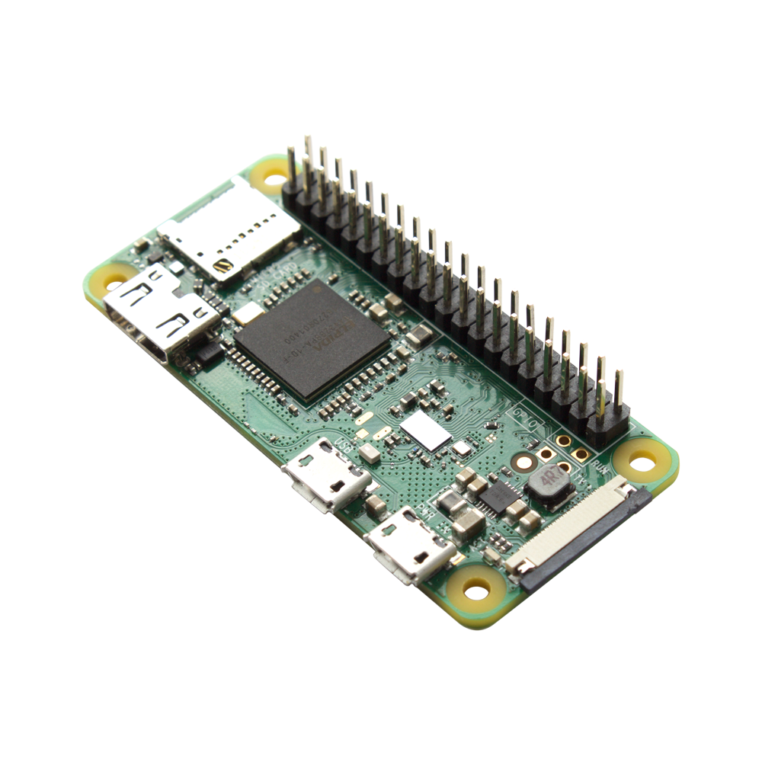

Modulul LCD 1.8”:
folosește 4 pini pentru comunicarea SPI și are propriul buffer pentru adresele pixelilor. Ușor de utilizat cu orice microprocesor, chiar și cele mici cu memorie puțină, dar cu cațiva pini disponibili.
Ecranul de 1.8" are o rezoluție de 128x160 pixeli colori. Spre deosebire de alte ecrane LCD similare care au calitate proastă a culorilor, acesta este un TFT adevărat. Driverul TFT (ST7735R) poate afișa culori pe 18 biti (262,144 nuanțe).
In urma configurarii, am descoperit numele acestui modul: sainsmart18. (desi pare trivial, acest detaliu a reprezentat o piesa foarte importanta in dezvoltarea rutreului).

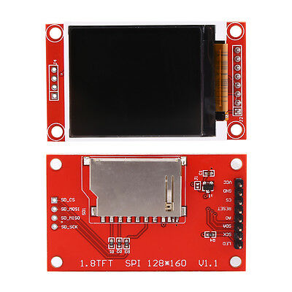
Adaptor USB male to RJ-45 female :
Deoarece PI Zero W nu are port RJ-45 female, a trebuit sa utilizam un adaptor. (Nu conteaza producatorul, singura conditie impusa este sa fie min. USB 2.0)

Configurarea:
Pentru inceput va trebui sa conectam pinii modulului TFT la PI.
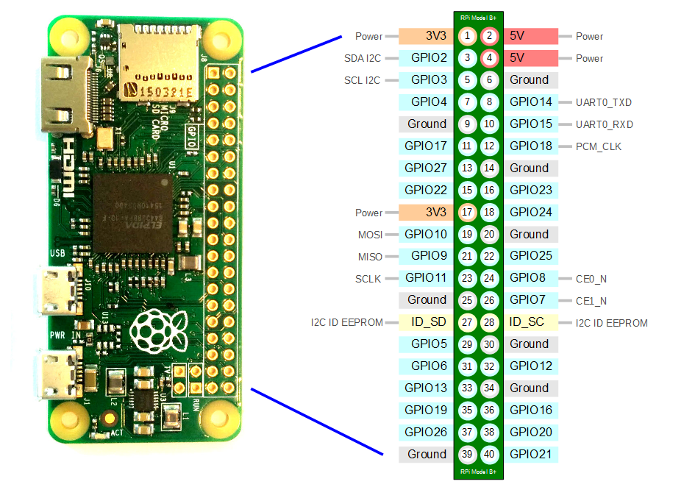
Pini PI Zero W | Pini modul TFT
Gpio18 | BL
Gpio11 | SCK
Gpio10 | SDA
Gpio24 | AO
Gpio25 | RESET
Gpio8 | CS
GND | GND
VCC | VCC

Dupa conectarea corecta a pinilor, urmeaza conectarea adaptorului de la USB la RJ-45 la portul de date al placutei PI.
Urmeaza instalarea OS-ului pe un card SD (recomand utilizarea unui card SD de min. 16 GB si clasa de viteza 10). Pentru OS se va utiliza ultima versiune de Raspbian (poate fi gasita la: https://www.raspberrypi.org/downloads/raspbian/) – la acest pa nu prea are importanta care versiune se va utiliza (recomand versiunea lite, deoarece va aduce un avantaj ulterior – utilizare mai redusa a SoCului)
Pentru pregatirea cardului SD pentru, vom utiliza un utilitar precum balenaEtcher (https://www.balena.io/etcher/) sau Win32DiskImager. (recomand balenaEtcher, fiind un utilitar mult mai intuitiv)
Dupa finalizarea cardului, vom copia in directorul principal un fisier gol numit SSH, fara extensie, pentru a activa interfata SSH.
Acum totul este pregatit – se introduce SD cardul in raspberry, se verifica conexiunea pinilor cu ecranul si daca adaptorul USB to RJ-45 a fost conectat corect. Se alimenteaza placuta si urmeaza sa ne conectam la aceasta prin intermediul SSH. (recomand utilitarul putty) – ne vom conecta folosind adresa IP alocata placutei (pentru detectarea acesteia recomand aplicatia de android Fing). Pentru conectare vom folosi userul pi si parola raspberry.
Conectati, primi pasi constau in configurarea ecranului:
- Utilizand comanda sudo raspi-config vom activa inerfetele SPI si SSH
- sudo nano /etc/modules
spi-bcm2835
fbtft_device
- sudo nano /etc/modprobe.d/fbtft.conf
options fbtft_device name=sainsmart18 gpios=reset:25,dc:24,led:18 speed=40000000 bgr=1 rotate=180 custom=1 fps=60
- sudo apt-get update
- sudo reboot
Se observa ca pentru configurarea ecranului, am avut nevoie de numele ecranului.

3.Configurarea AP

Ce este un AP?
Este un hardware ce permite conectarea dispozitivelor WIFI la o retea. De obicei APul se prezinta ca un hardware standalone care se conecteaza la un router sou poate fi si o componenta intergrata a routerului.
Placa Raspberry Pi 3 oferă posibilitatea implementării facile a funcționalității de Access Point WiFi datorită celor două interfețe de rețea integrate: interfață ethernet și interfață WiFi.
Ambele interfețe de rețea ale plăcii Raspberry Pi 3 (ethernet și WiFi) sunt configurate implicit să funcționeze în rețele locale ce oferă configurație dinamică (prin serviciul de DHCP). Primul pas în implementarea funcționalității de AP WiFi este configurarea adresei IP a interfeței WiFi – modificarea configurației din alocare dinamică în alocare statică – trebuie să stabilim adresa IP a interfeței și clasa de adrese IP pentru viitori clienți WiFi. Aplicația HostAPD implementează partea de autentificare și control al conexiunilor WiFi.
Funcționalitatea de Access Point implică în mod obligatoriu două servicii de bază fără de care clienții nu pot accesa rețeaua Internet: serviciul de configurare dinamică a informațiilor IP (DHCP) și serviciul de rezolvare a adreselor IP (DNS). Aplicația DNSMASQ oferă ambele servicii pentru rețele de mici dimensiuni cum este o rețea locală formată de un AP.
Ultimul pas în configurarea sistemului AP este activarea rutării pachetelor între cele două interfețe de rețea a plăcii Raspberry Pi, adică pachetele provenite de la clienții WiFi să fie retrimise spre rețeaua plăcii ethernet (spre Internet). În plus de activarea rutării este necesar să definim reguli suplimentare deoarece clasa de adrese IP oferită clienților WiFi este privată. Aceste reguli vor fi impuse cu ajutorul utilitarului iptables specific sistemului de operare Linux.
Pentru o implementare simpla, facila si fara batai de cap, se utilizeaza un utilitar numit RaspAP. Acest utilitar rezolva toate problemele de configurarea ale APului enuntate anterior si de asemenea vine la pachet cu o interfata grafica placuta si intuitiva.
Pentru instalarea acestui utilitar se urmeaza urmatorii pasi:
- sudo apt-get update
- sudo apt-get dist-upgrade
- sudo reboot
- wget -q https://git.io/voEUQ -O /tmp/raspap && bash /tmp/raspap
La final, vom avea un ruter functional cu AP si gui web de configurarea a parametrilor acestuia. (pentru mai multe infrmatii legat de proiectul RaspAp:
https://github.com/billz/raspap-webgui)
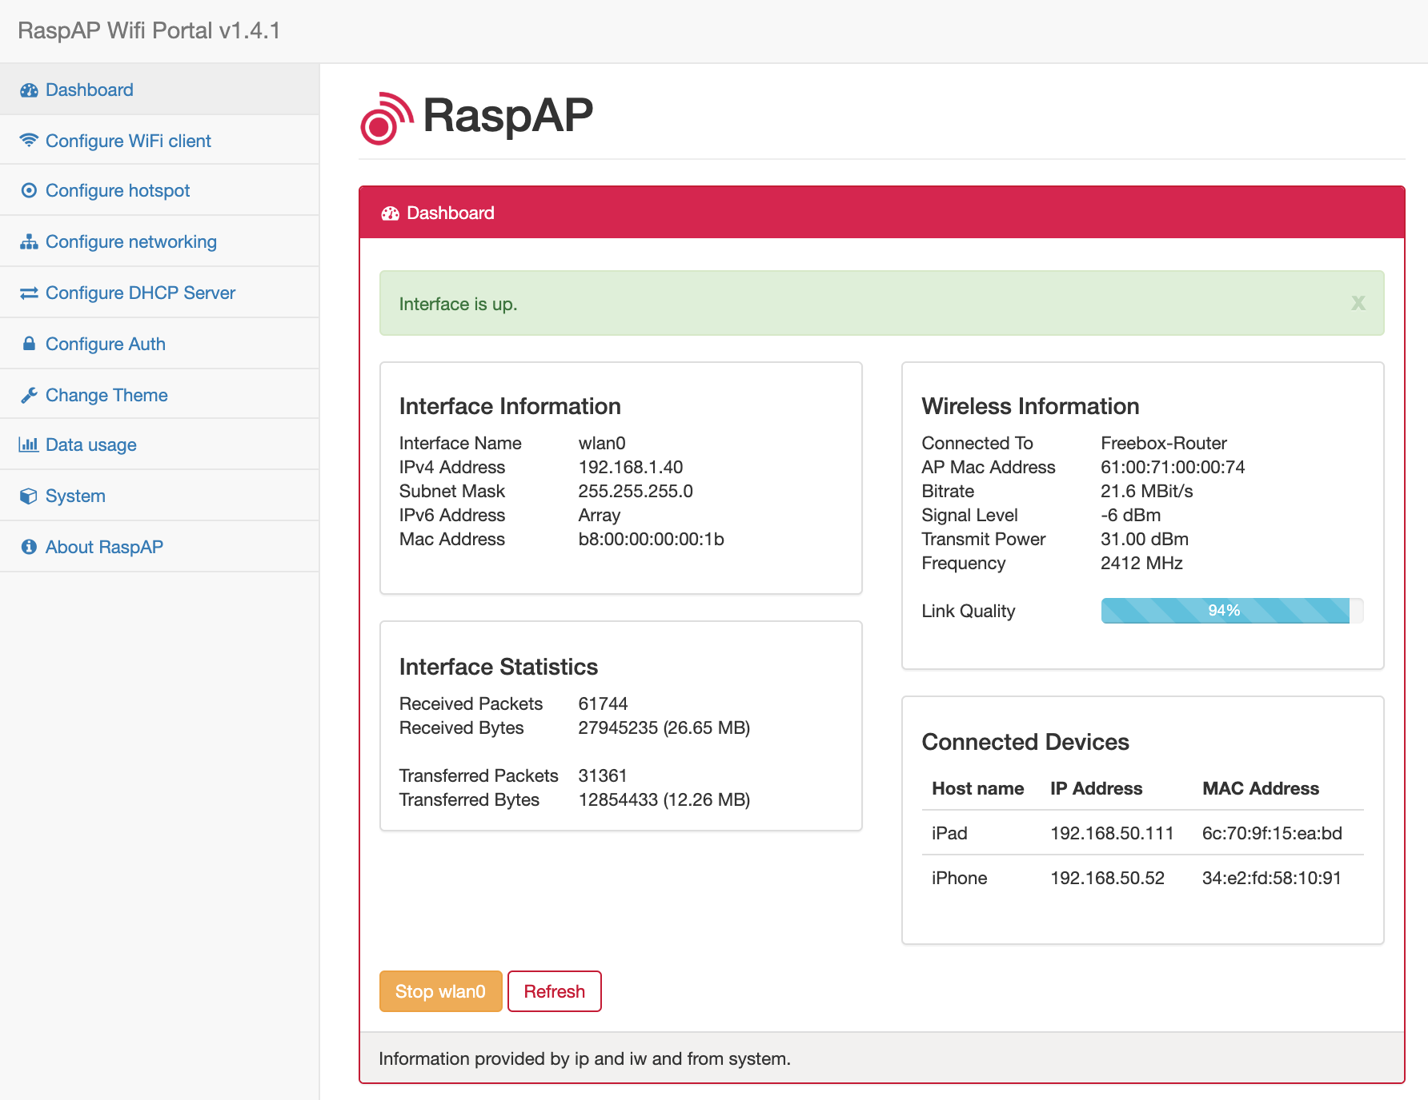

4.Configurarea LCD

Inainte de configurarea propriuzisa vom instala o serie de utilitare pyhton, ce le vom utiliza ulterior in extragere si afisarea de informatii utile:
- sudo apt-get install python-pygame (utilizat pentru afisarea propriuzisa)
- sudo apt-get install python-netifaces (utilizat pentru extragerea adresei IP proprii)
- sudo pip install pyspeedtest
- sudo apt-get install python-netifaces (utilizat pentru scanarea dispozitivelor conectate la interfata wlan0, pentru a determina cine este conectat la noi)
Afisarea informatiilor se realizeaza prin rularea scritului screen.py;
Pentru rularea la startup, se va modifica fisierul rc.local:
Executam comanda sudo nano /etc/rc.local si inainte de exit introducem lini urmatoare de cod: sudo python /home/pi/screen.py
Scriptul va afisa:
- ipurile dispozitivelro conectate + pingul, viteza de download si viteza de upload pentru ruterul nostru.
- ipul ruterului
- ssidul ruterului si numarul de dispozitive conectate
- de asemena, daca nu exista conexiune la internet, va afisa doar un warning

5.Configurarea filtrare MAC si IP

Inainte de a vorbi despre cum se realizeaza filtrarea, trebui mai intai introdusa notiunea de iptable.
Iptables este un utilitar ce permite configurarea tabelelor,oferite de Linux kernel firewall, si a lanturilor de reguli stocate. Iptables se palica pentru IPv4, ip6tables se aplica pentru IPv6, arptables pentru ARP, si ebtables pentru Ethernet frames.
Pentru filtrare, vom utiliza urmatoarele seturi de comenzi, ce vor defini reguli pentru INPUT, OUTPUT si FORWARD:
- pentru blocarea unei adrese IP:
  - iptables -A INPUT -s xxx.xxx.xxx.xxx -j DROP
  - iptables -A OUTPUT -s xxx.xxx.xxx.xxx -j DROP
  - iptables -A FORWARD -s xxx.xxx.xxx.xxx -j DROP
- pentru deblocarea unei adrese IP:
- iptables -D INPUT -s xxx.xxx.xxx.xxx -j DROP
- iptables -D OUTPUT -s xxx.xxx.xxx.xxx -j DROP
- iptables -D FORWARD -s xxx.xxx.xxx.xxx -j DROP
- pentru blocarea unei adrese MAC:
- iptables -A INPUT -m mac --mac-source xx:xx:xx:xx:xx:xx -j DROP
- iptables -A OUTPUT -m mac --mac-source xx:xx:xx:xx:xx:xx -j DROP
- iptables -A FORWARD -m mac --mac-source xx:xx:xx:xx:xx:xx -j DROP
- pentru deblocarea unei adrese MAC:
- iptables -D OUTPUT -m mac --mac-source xx:xx:xx:xx:xx:xx -j DROP
- iptables -D INPUT -m mac --mac-source xx:xx:xx:xx:xx:xx -j DROP
- iptables -D FORWARD -m mac --mac-source xx:xx:xx:xx:xx:xx -j DROP

6.Configurarea IDS

Ce este un IDS?
Server IDS (Intrusion Detection System) – este un sistem ce permite analiza traficului de rețea în vederea detectării activității malițioase și protejarea calculatoarelor din rețeaua locală. Distribuția Raspbian 8 Jessy include pachetul snort ce poate fi instalat cu ajutorul comenzii.
Dupa o perioada de documentare, am constatat ca utilizarea utilitarului snort, pe PI Zero, ar fi o alegere proasta deoarce, snort ca utilitar este un tool ce are nevoie de un minim considerabil de resurse pentru a functiona bine (adica, pentru a scana toate pachetele ce trec prin retea; multe steuri de specialitate recomanda pentru o utilizare facila a utilitarului snort un minim de 4GB RAM). Dar, chiar daca snort nu ar functiona perfect, asta nu inseamna ca nu se poate rula un serviciu IDS pe PI Zero W. Dupa o serie de cercetari, am ajuns la utilitarul Suricata IDS.
Suricata IDS este un utilitar rapis si robust, privit de multi ca o simplificare a utilitarului snort, si este capabil de real-time IDS, IPS, NSM si procesare offline pcap. (https://suricata-ids.org/)
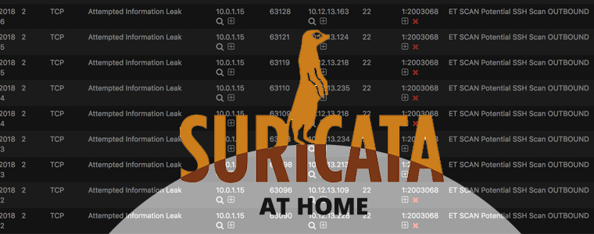
Instalare:
- apt-get update -y apt-get upgrade -y
- apt-get install libpcre3-dbg libpcre3-dev autoconf automake libtool libpcap-dev libnet1-dev libyaml-dev libjansson4 libcap-ng-dev libmagic-dev libjansson-dev zlib1g-dev
- apt-get install libnetfilter-queue-dev libnetfilter-queue1 libnfnetlink-dev
- wget https://www.openinfosecfoundation.org/download/suricata-3.2.tar.gz
- tar -xvzf suricata-3.2.tar.gz
- cd suricata-3.2
- ./configure --enable-nfqueue --prefix=/usr --sysconfdir=/etc --localstatedir=/var
- make
- make install
- make install-conf
Configurare Suricata:
- make install-rules
- nano /etc/suricata/suricata.yaml (odata ce toate regulile sunt instalate, va trebui sa modificam variabilele HOME_NET si EXTERNAL_NET, astfel sa corespunda cu paramterii retelei).
Ex:
HOME_NET: "[192.168.15.189]"
EXTERNAL_NET: "!$HOME_NET"
Testare Suricata:
- dezactivam LRO/GRO pentru interata eth0 folsond comanda:
ethtool -K eth0 gro off lro off
- cream un fisier cu reguli denumit test.rules in directorul /etc/suricata/rules cu comanda nano /etc/suricata/rules/test.rules si adaugam noi regului:
alert icmp any any -> $HOME_NET any (msg:"ICMP connection attempt"; sid:1000002; rev:1;)
alert tcp any any -> $HOME_NET 23 (msg:"TELNET connection attempt"; sid:1000003; rev:1;)
(Aceste reguli vor genera alert cand cineva va incerca sa faca PING sau conexiune Telnet la serverul nostru)
- trebuie apoi definit o cale pentru aceste reguli in fisierul suricata.yaml
nano /etc/suricata/suricata.yaml sub paragraful, rule-files adaugam linia
- test.rules
- ramane sa pornim Suricata:
/usr/bin/suricata -D -c /etc/suricata/suricata.yaml -i eth0

Rezultatele vor fi salvate in /var/log/suricata/fast.log.

Bibliografie:
1. https://blog.rapid7.com/2017/02/14/how-to-install-suricata-nids-on-ubuntu-linux/
2. https://github.com/OISF/suricata
3. https://www.cyberciti.biz/tips/iptables-mac-address-filtering.html
4. https://blog.robofun.ro/2017/05/23/cum-putem-utiliza-placa-raspberry-pi-ca-access-point-wifi/
5. https://github.com/billz/raspap-webgui
6. https://netfilter.org/
7. https://www.tecmint.com/linux-iptables-firewall-rules-examples-commands/

